Im Kampf gegen Corona:
Viessmann stellt Teile der Produktion auf Beatmungsgeräte, mobile Versorgungsstationen, Gesichtsmasken und Desinfektionsmittel um

- Familienunternehmen verstärkt gesellschaftliche Verantwortung in Krisenzeiten
- Fertigungslinien für neue Zwecke umgerüstet
- Beatmungsgerät in Zusammenarbeit mit RWTH Aachen und dem dazugehörigen Lehrkrankenhaus der Medizinischen Fakultät entwickelt
- Sämtliche Ideen stammen von eigenen Mitarbeiterinnen und Mitarbeitern
- Azubis initiieren Produktion von Gesichtsmasken

Allendorf (Eder), 20.04.2020 – Im Kampf gegen die COVID-19 Pandemie weitet die Viessmann Gruppe ihre gesellschaftliche Verantwortung aus. In einem umgerüsteten Teil der Produktion fertigt das Familienunternehmen nun – zusätzlich zu ihren führenden Klima- und Energielösungen – auch Beatmungsgeräte, mobile Versorgungsstationen, Gesichtsmasken und Desinfektionsmittel.

Max Viessmann, Viessmann Co-Chief Executive Officer: “Die Bekämpfung der aktuellen Pandemie erfordert Zusammenhalt, Teamgeist und Kreativität, um das Beste aus der aktuell herausfordernden Situation zu machen. Diese Eigenschaften erlebe ich jeden Tag bei rund 12.300 Mitgliedern der großen Viessmann Familie. Darauf bin ich extrem stolz. Dass wir uns in Krisenzeiten unserer gesellschaftlichen Verantwortung bewusst sind und diese jetzt noch einmal verstärken, versteht sich von selbst. Denn das Ganze wird erst enden, wenn es für jeden beendet ist – und zwar weltweit. Die Art und Weise, wie wir heute mit der Coronakrise umgehen, wird darüber entscheiden, wie wir uns in Zukunft an diese Zeit zurückerinnern – hoffentlich mit Stolz und dem Bewusstsein, eine neue Dimension der Solidarität erreicht zu haben.”

Dr. Markus Klausner, Chief Technology Officer Viessmann Climate Solutions: “Sämtliche Ideen kommen aus unseren eigenen Teams und unseren Partnern. Von der Kreativität unserer Mannschaft bin ich unglaublich beeindruckt. Es steckt viel Ingenieurskunst, Liebe zum Detail und hohe Zuverlässigkeit hinter all unseren Lösungen. Denn das sind feste Bestandteile unserer über 100-jährigen DNA von Viessmann. Desinfektionsmittel und Gesichtsmasken wurden bereits an den Landkreis übergeben. Die Entwicklung der Beatmungsgeräte erfolgt in enger Abstimmung mit Medizinern des Luisenhospitals, dem Akademischen Lehrkrankenhaus der Medizinischen Fakultät und dem Team von Prof. Dr. Dirk Müller vom E.ON Energy Research Center der RWTH Aachen sowie weiterer Krankenhäuser. So erhielt man auf regionaler Ebene besonders vonseiten des Kreiskrankenhauses in Frankenberg (Eder) große Hilfestellung. Eine positive Eignungsbewertung seitens des Luisenhospitals liegt bereits vor. Für die jetzt gestartete Sonderzulassung arbeiten wir mit Unterstützung aus dem Bundesgesundheitsministerium mit dem Bundesamt für Arzneimittel und Medizintechnik zusammen. Alle ziehen hier an einem Strang und zeigen hochdynamischen Einsatz, damit eine Serienproduktion schnellstmöglich umgesetzt werden kann. Nach erfolgter Sonderzulassung wäre eine Produktion von über 600 Stück pro Tag realisierbar.”

Produktion innerhalb von wenigen Tagen umgebaut

Eine der Fertigungslinien für Gas-Wandgeräte am Unternehmensstammsitz im nordhessischen Allendorf (Eder) wurde innerhalb weniger Tage auf die Herstellung der genannten Produkte umgebaut. Dass es überhaupt möglich war, in so kurzer Zeit ein vereinfachtes Beatmungsgerät entwickeln zu können, ist dem Aufbau eben jener Gas-Wandgeräte zu verdanken. Zum einen konnten viele Bauteile der Gaswandgeräte wie z.B. der elektronische Gas-Luftverbund für das Beatmungsgerät übernommen werden. Zum anderen verfügt Viessmann über eine sehr flexible Fertigung, die in kürzester Zeit auf die neuen Anforderungen angepasst werden konnte.

Beatmungsgeräte sind mobil und nicht auf Klinik-Infrastruktur angewiesen

Die Ingenieurinnen und Ingenieure des Familienunternehmen stehen in engem Austausch mit verschiedenen Anästhesisten und Intensivmedizinern, die die Entwicklung begleitet haben. Weiterhin werden sie tatkräftig vom Team von Prof. Dr. Müller vom E.ON Energy Research Center der RWTH Aachen unterstützt. Die Beatmungsgeräte ermöglichen eine individuelle Einstellung der relevanten Druckniveaus sowie der Atemfrequenz und erlauben eine variable Sauerstoff Beimischung. Die kompakten Beatmungsgeräte sind mobil einsetzbar und nicht zwangsläufig auf die technische Infrastruktur eines Krankenhauses angewiesen, weil sie wahlweise über die Sauerstoffversorgung der Klinik betrieben werden können, aber auch als Lösung mit angeschlossener Sauerstoffflasche. Viele Länder haben derzeit eine große Knappheit an Beatmungsgeräten. Viessmann steht mit ausgewählten Behörden bereits in Kontakt, um lokale Einsatzmöglichkeiten zu prüfen. Für einen Einsatz der Beatmungsgeräte in Deutschland laufen aktuell alle Bemühungen um eine zügige Sonderzulassung.

Portable Versorgungsstationen lassen sich schnell und überall aufstellen

Die zur Unternehmensgruppe gehörende Viessmann Technologies bietet fortan auch modulare Versorgungsstationen an, die ebenfalls einen elementaren Beitrag zur Behandlung schwer erkrankter COVID-19-Patienten leisten können. Dank der vorgefertigten und modularen Bauweise können die Einheiten schnell installiert werden, sie stehen in Modulgrößen für einen oder zwei Patienten zur Verfügung. Diese portablen Versorgungsstationen können in Innenbereichen aufgebaut werden, beispielsweise in Messehallen oder Sportarenen, aber – mit einer entsprechenden Abdeckung – auch im Freien.

Azubis richten Fertigungslinie für Gesichtsmasken im Ausbildungszentrum ein

Traditionell kommt bei Viessmann der Ausbildung junger Menschen eine sehr große Bedeutung zu. Daher zeigen diese bei der Unterstützung im Kampf gegen die Pandemie ebenfalls ein hohes Maß an gesellschaftlicher Verantwortung. Im Technischen Ausbildungszentrum der Viessmann Gruppe in Allendorf (Eder) wurde in weitgehender Eigenregie der jungen Kolleginnen und Kollegen eine Fertigungslinie zum Herstellen von hochwertigen Gesichtsmasken eingerichtet. Diese Masken wurden bereits an den Landkreis Waldeck-Frankenberg zur Weiterverteilung übergeben. Ab nächster Woche plant das Unternehmen in enger Zusammenarbeit mit benachbarten Unternehmen und dem Landkreis bis zu 10.000 Masken pro Woche zu fertigen.

Viele Projekte entstammen Mitarbeiterideen

Jahr für Jahr reichen die Mitarbeiterinnen und Mitarbeiter der Viessmann Unternehmensgruppe rund 150.000 Ideen und Verbesserungsvorschläge ein – pro Mitarbeiter in Deutschland ein Spitzenwert. Aktuell stehen viele Ideen in unmittelbarer Beziehung zur Coronakrise. So wurde auf Anregung der Mitarbeiterinnen und Mitarbeiter beispielsweise die Herstellung eines eigenen Desinfektionsmittels realisiert. Nach einem Aufruf von Viessmann haben sich jüngst mehr als 250 Partner bereit erklärt, in den Medien zusammen ein Zeichen für Solidarität zu setzen und gemeinsam die Krise zu meistern.

Ebenfalls das Resultat einer Mitarbeiteridee ist die Fertigung von so genannten “persönlichen Türöffnern”, die auf den 3D-Druckern des Viessmann Prototypenbaus entstehen. Mit der Nutzung dieses einfachen, aber wirkungsvollen Tools muss niemand mehr eine Türklinke mit der Hand berühren.

Darüber hinaus wurden dem Landkreis erste Mengen des hauseigenen Desinfektionsmittels zur Verfügung gestellt.

Über Viessmann
Viessmann wandelt sich kontinuierlich vom Heiztechnikhersteller zum Lösungsanbieter für den kompletten Lebensraum. Dafür entwickelt das Unternehmen nahtlose Klima- und Kühllösungen, die die Umgebung des Menschen mit der optimalen Raumtemperatur, mit Warmwasser, Strom und guter Luftqualität gleichermaßen versorgen. In seinem Integrierten Lösungsangebot verbindet Viessmann auf Basis der richtigen Energiequellen Produkte und Systeme über Plattformen und digitale Services nahtlos miteinander. Dazu kommt eine Vielzahl zusätzlicher Dienstleistungen. Dabei steht die richtige Balance aus erneuerbaren Energiequellen und maximaler Energieeffizienz bei fossilen Energieträgern im Vordergrund. Seit der Gründung 1917 handelt das Familienunternehmen werteorientiert und langfristig. Und zeigt sich in dem über allem stehenden Unternehmensleitbild “We create living spaces for the generations to come”. Lebensräume für die Generationen von morgen zu gestalten, das ist die Verantwortung der weltweit 12.300 Mitglieder starken Viessmann Familie.

Mediakontakt
Byung-Hun Park
Vice President Corporate Communications
huni@viessmann.com
+4915164911317

Jörg Schmidt
Deputy Head of Corporate Communications
smdj@viessmann.com
+4915115168389

Bildmaterial
Alexander Tinter
Head of Visual Communications
tra@viessmann.com
+4915115168621

Bilder und Bildtexte: ACHTUNG! Die nicht sichtbaren Fotos werden in Kürze in den Newsroom eingestellt. Link folgt asap.

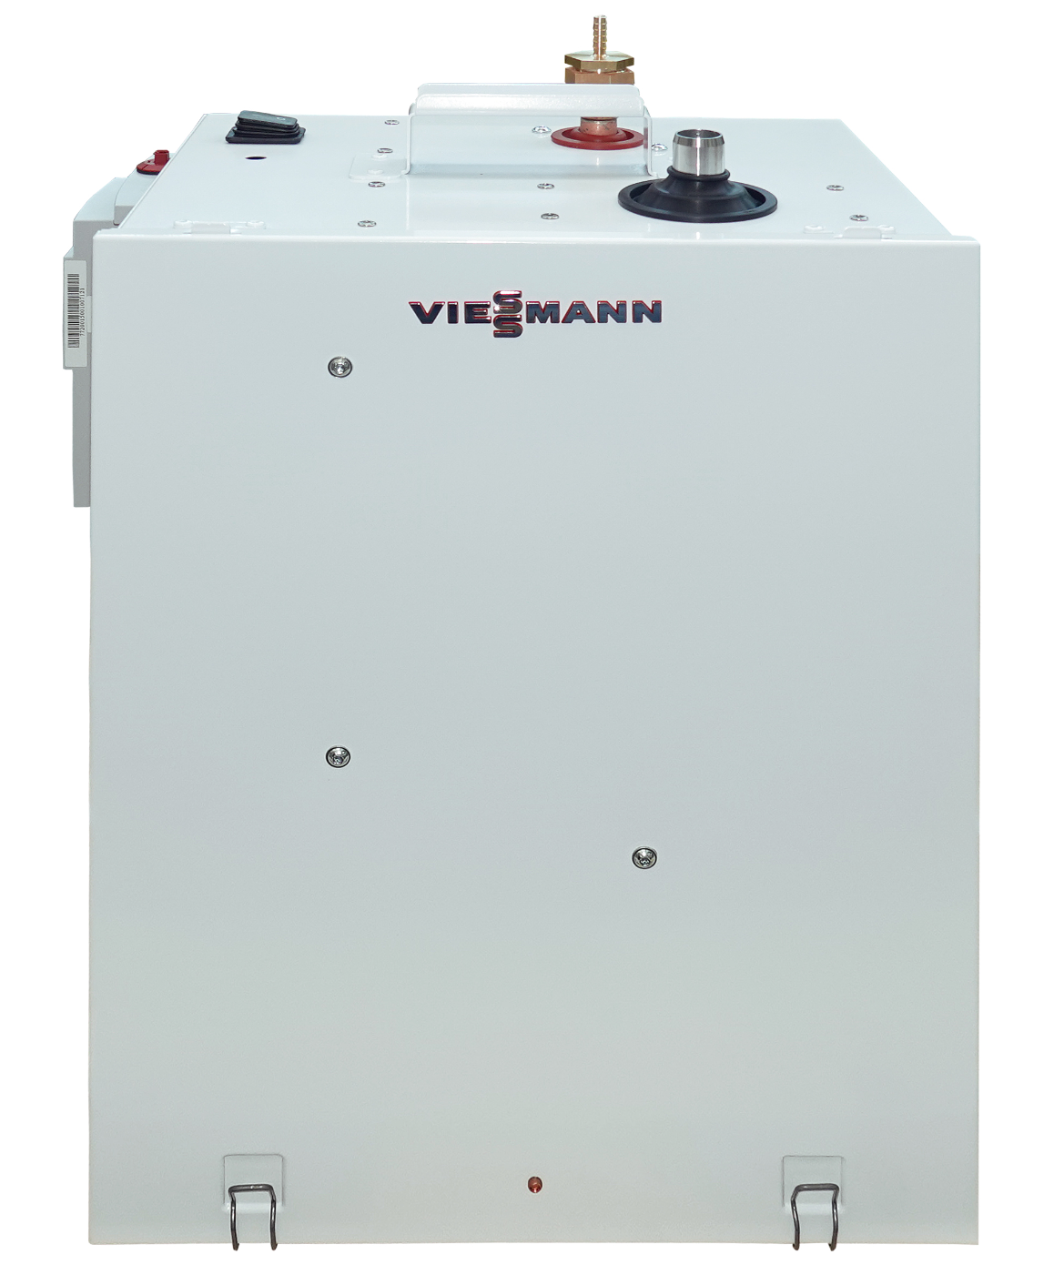
Bild 01: Das mobile Beatmungsgerät von Viessmann, das in kürzester Zeit von Mitarbeitern zur Behandlung von Corona-Patienten entwickelt und konstruiert wurde.

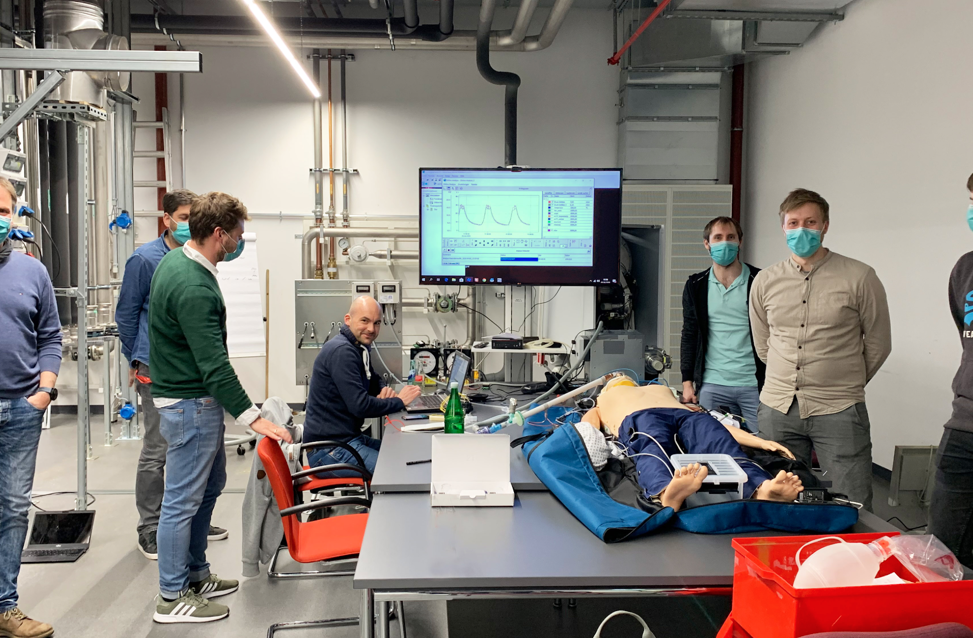

Bild 02: Das mobile Beatmungsgerät von Viessmann wurde intensiv getestet – unter anderem in Zusammenarbeit mit Medizinern des Luisenhospitals, dem Akademischen Lehrkrankenhaus der Medizinischen Fakultät und dem Team von Prof. Dr. Dirk Müller vom E.ON Energy Research Center der RWTH Aachen sowie weiterer Krankenhäuser.

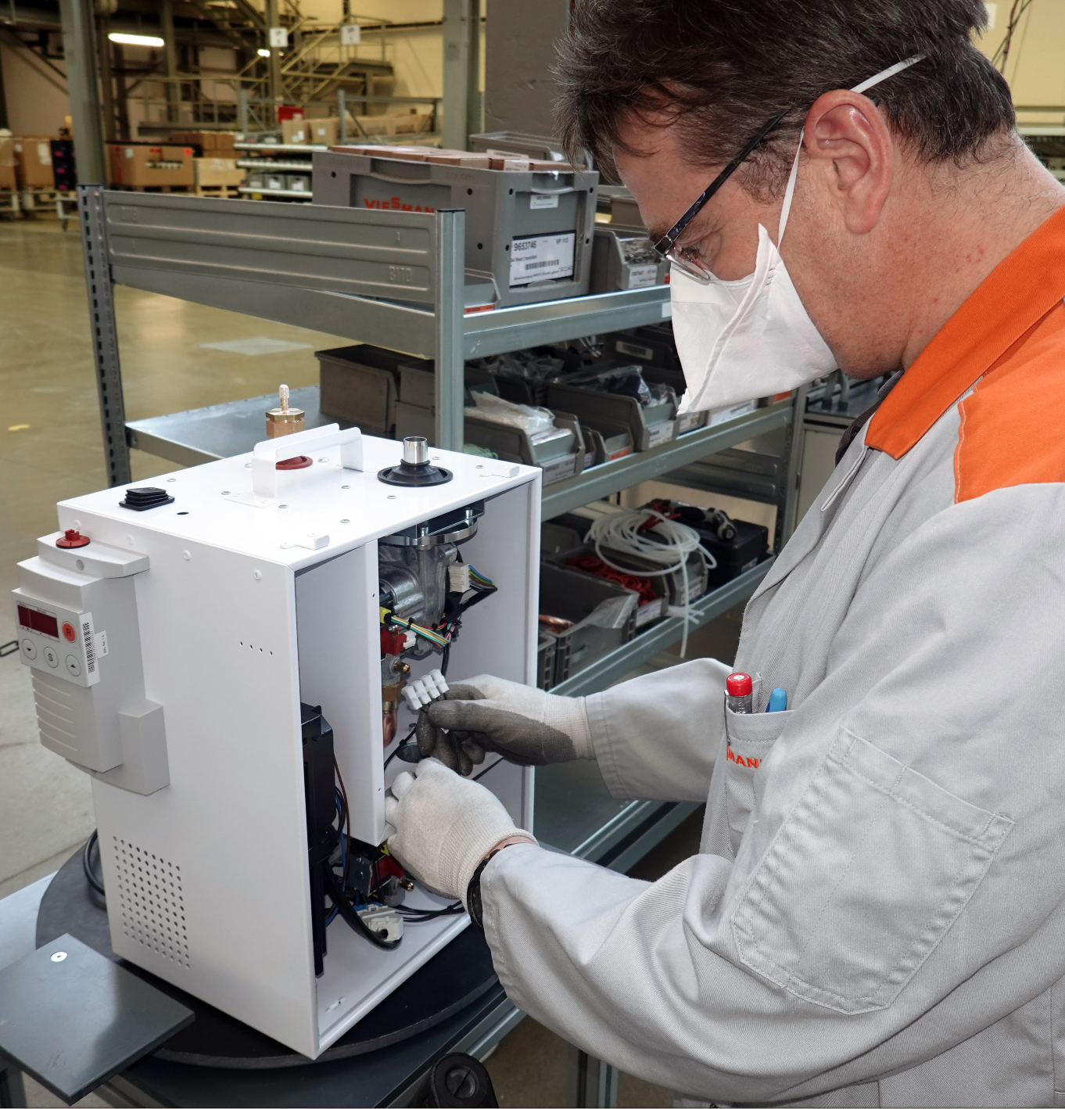

Bild 03: Die Serienfertigung des mobilen Beatmungsgeräts von Viessmann findet in Allendorf (Eder) statt.

Bilder 04 bis 06: Umfassende Testläufe mit dem Beatmungsgerät von Viessmann für Corona-Patienten: Die Entwicklung der Beatmungsgeräte erfolgt in enger Abstimmung mit Medizinern des Luisenhospitals, dem Akademischen Lehrkrankenhaus der Medizinischen Fakultät und dem Team von Prof. Dr. Dirk Müller vom E.ON Energy Research Center der RWTH Aachen sowie weiterer Krankenhäuser.

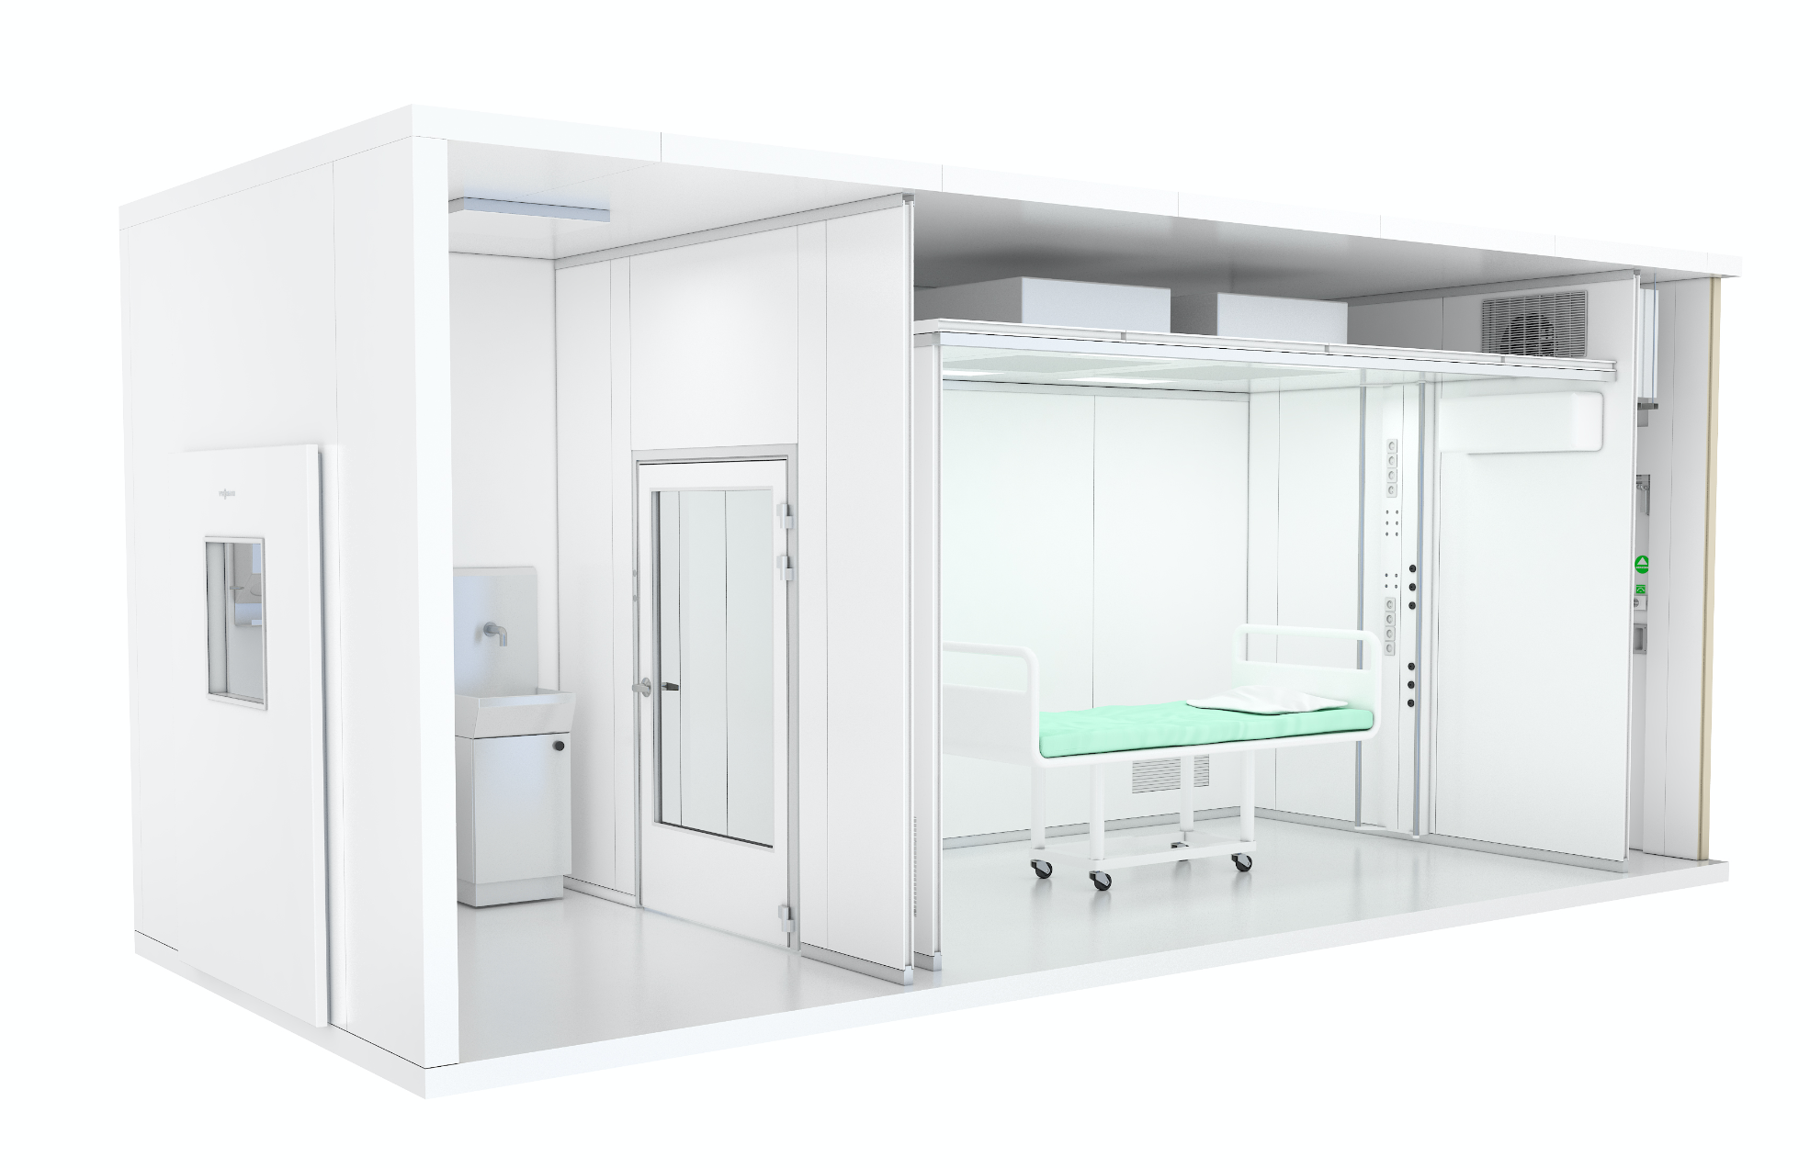

Bilder 07 bis 09: Die Versorgungseinheiten des Viessmann Tochterunternehmens “vitec” sind schlüsselfertige Komplettlösungen: vorgefertigt und mobil. Eine sogenannte "ICU" kann an jeden Ort weltweit transportiert werden, auch Überseetransporte mit Selbstmontage sind möglich.

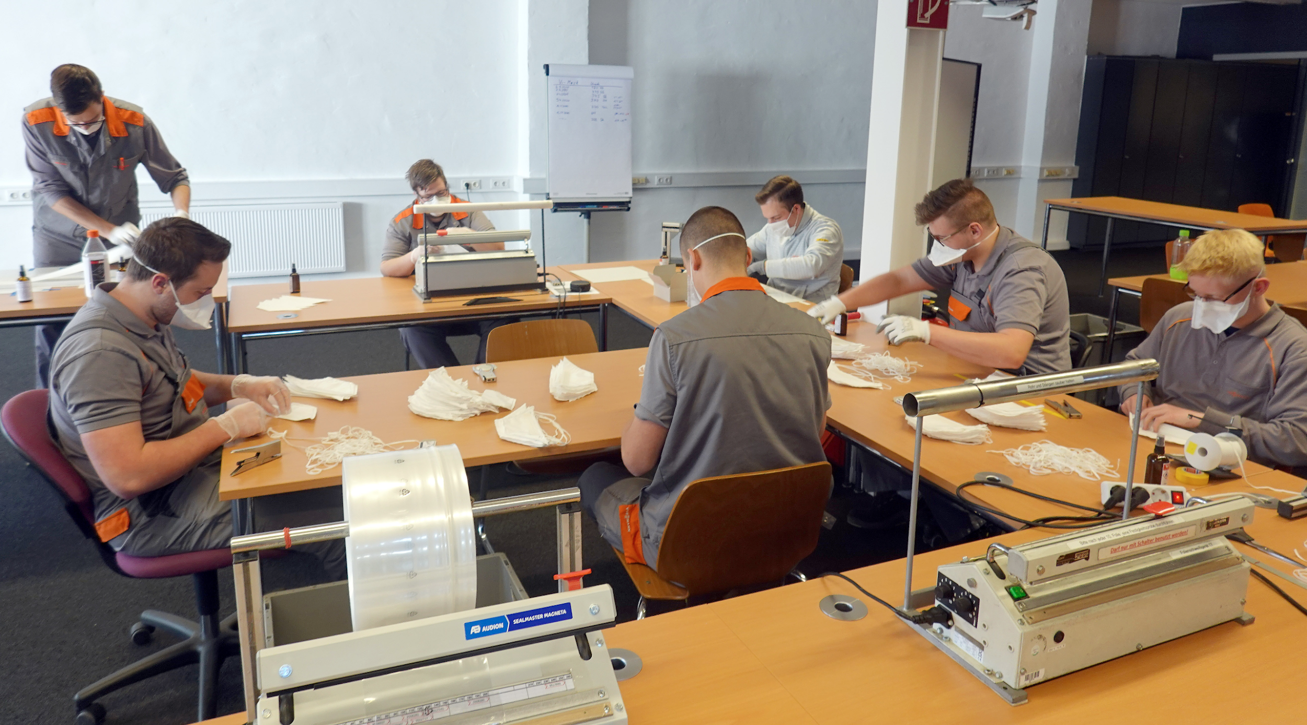

Bilder 10: Auszubildende der Viessmann Werke hatten die Idee, selbst Schutzmasken für Mund und Nase zu entwickeln und herzustellen. Mehrere hundert Masken wurden bereits an den Landkreis Waldeck-Frankenberg übergeben. In Kürze werden wöchentlich 10.000 Masken hergestellt.

Bild 11: Mehrweg-Schutzmasken: Der Grundträger wird im 3D-Druck hergestellt und ermöglicht das Auswechseln der Filtereinheit.

Bilder 12 und 13: Das von Viessmann hergestellte Desinfektionsmittel wird über dem Landkreis Waldeck-Frankenberg zur Verfügung gestellt.

Bilder 14 und 15: Die von Viessmann entwickelten Türöffner helfen, das Berühren des Griffs mit der Hand zu vermeiden.

